MESTNA OBČINA MARIBOR
ŽUPAN
Ulica heroja Staneta 1, 2000 MARIBOR

Štev.: 47800-265/2008 030003
Datum: 24.10.2008

MESTNI SVET MESTNE OBČINE
MARIBOR

ZADEVA: PREDLOG ZA OBRAVNAVO NA SEJI MESTNEGA
SVETA MESTNE OBČINE MARIBOR

NASLOV GRADIVA: SOGLASJE K MENJAVI NEPREMIČNIN
GRADIVO
PRIPRAVIL/A: Petra KOVAČ, dipl.ekon.,analitik VII/2-II
URAD ZA KOMUNALO, PROMET, OKOLJE IN PROSTOR

GRADIVO
PREDLAGA: Franc KANGLER-župan Mestne občine Maribor

POROČEVALEC/CI Petra KOVAČ, dipl.ekon., Urad za komunalo, promet, okolje
in prostor
Ladislav SELINŠEK, inž.grad., Sektor za komunalo in promet,

PREDLOG SKLEPA:
1. Mestni svet Mestne občine Maribor daje soglasje k menjavi naslednjih nepremičnin: - parc.št. 53/10 njiva v izmeri 42 m² in dvorišče v izmeri 216 m² vl.št. 237 k.o. Pekre za
- parc.št. 53/12 dvorišče v izmeri 6 m² in parc.št. 53/9 njiva v izmeri 19 m² obe vl.št. 189 k.o. Pekre.

2. Mestni svet Mestne občine Maribor daje soglasje k menjavi naslednjih nepremičnin: - parc.št. 659/5 pot v izmeri 67 m² vl.št. 553 k.o. Trčova za
- parc.št. 91/1 pot v izmeri 158 m² vl.št. 90 k.o. Trčova.

ŽUPAN
MESTNE OBČINE MARIBOR
Franc KANGLER
Priloge:
- gradivo z obrazložitvijo

O B R A Z L O Ž I T E V

Na podlagi 78. člena Zakona o javnih financah, mora Mestni svet sprejeti soglasje k menjavi nepremičnin, ki predstavljajo komunalno infrastrukturo. Predmetne nepremičnine, ki se menjavajo ne morajo biti v privatni lasti, kar določa tudi 3. člen Zakona o javnih cestah. V skladu z Odlokom o občinskih cestah na območju Mestne občine Maribor (MUV št. 14/2000) in na podlagi vloge stranke se opravi predmetna menjava. Po mnenju Urada za komunalo, promet, okolje in prostor sta tovrstni menjavi upravičeni, saj se tako izognemo kasnejšim nerešenim konfliktnim situacijam v samih stanovanjskih območjih.

1. Menjava nepremičnin Svenšek Sadl Suzana in Svenšek Silvin v k.o. Pekre:
- parc.št. 53/10 njiva v izmeri 42 m² in dvorišče v izmeri 216 m² vl.št. 237 k.o. Pekre last Mestne občine Maribor in
- parc.št. 53/12 dvorišče v izmeri 6 m² in parc.št. 53/9 njiva v izmeri 19 m² obe vl.št. 189 k.o. Pekre last Svenšek Sadl Suzana in Svenšek Silvin.

Menjava je potrebna saj del zemljišča v lasti zgoraj imenovanih strank potrebujemo za nadaljevanja ureditve križišča Lackova, Bezjakova in Cesta Graške gore.
Zemljišče, ki pa je pripadalo že porušenemu objektu v enem delu ne bo potrebno za rekonstrukcijo križišča torej je smiselno, da se odpravi zamenjava zemljišča, kar je v interesu obeh strank.Za razliko v površinah zemljišč, pa bosta Svenšek Sadl Suzana in Svenšek Silvin izvedla doplačilo v skladu s cenilnim poročilom, ki ga je izdelala družba Dodoma d.o.o. dne 29.09.2008.

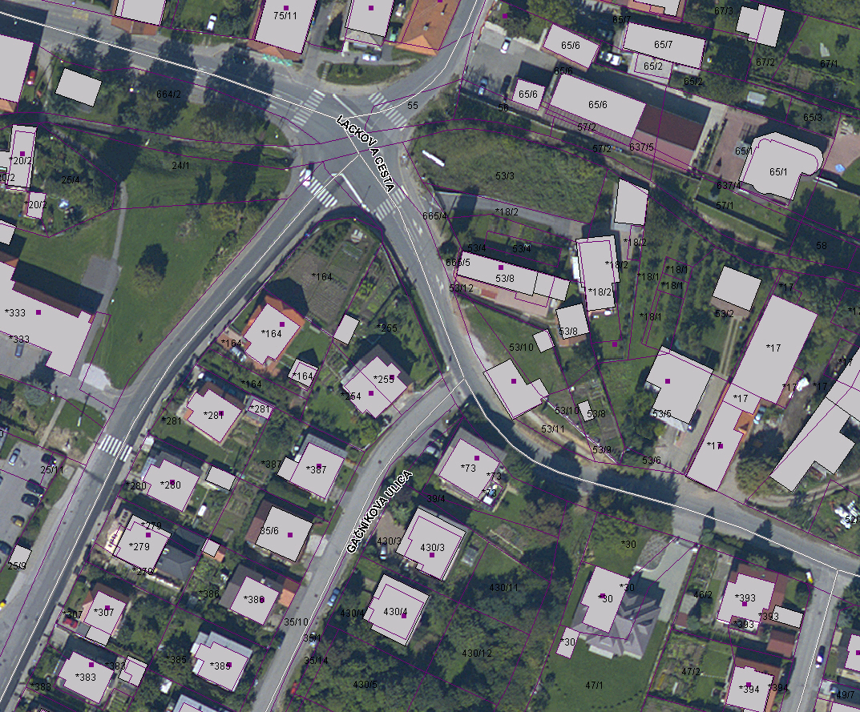

2. Menjava nepremičnin Čeh Dragica v k.o. Trčova:
- parc.št. 659/5 pot v izmeri 67 m² vl.št. 553 k.o. Trčova last Mestne občine Maribor in
- parc.št. 91/1 pot v izmeri 158 m² vl.št. 90 k.o. Trčova last Čeh Dragice.

Lastnica parc.št. 91/1 je podala vlogo za zamenjavo njenega zemljišča, ki v naravi predstavlja ozek pas ceste, ki je namenjen vsem uporabnikom javne poti, parc.št. 659/5 pa predstavlja v naravi zelen pas, ki ga lahko uporablja le lastnica parc.št. 91/1 za katerega se menjuje. Lastnica je podala tudi, da se njeno zemljišče, ki meri 158 m² zamenja brez doplačila za zemljišče, ki je v lasti MOM in meri 67 m² . MOM mora prevzeti samo davek menjave, ki bremeni lastnico parc.št. 91/1 k.o. Trčova.

Obr.: 0401-22
  MESTNA OBČINA MARIBOR  MESTNA UPRAVA  (Urad za komunalo, promet, okolje in prostor) | 

Naziv gradiva za obravnavo na Mestnem svetu Mestne občine Maribor:

SOGLASJE K BREZPLAČNEM PREVZEMU NEPREMIČNIN

Gradivo za obravnavo na seji mestnega sveta pripravil:
Urad za komunalo, promet, okolje in prostor  oddelek, zavod, služba…. | Petra Kovač, dipl.ekon. v  Uradu za komunalo, promet, okolje in prostor | ________________________  podpis

Gradivo pregledal:
Urad za komunalo, promet, okolje in prostor  oddelek, zavod, služba…. | Vili EISENHUT, univ.dipl.inž.el.  Direktor urada | ________________________  podpis
_________________________  oddelek, zavod, služba…. | ________________________  ime in priimek ter funkcija delavca | ________________________  podpis

Gradivo usklajeno s pristojnimi organi:
oddelek, zavod, služba…. | ime in priimek ter funkcija delavca | ________________________  podpis
oddelek, zavod, služba…. | ime in priimek ter funkcija delavca | ________________________  podpis

Gradivo pregledala direktorica mestne uprave | dne: _______________ | _________________________  podpis
Gradivo pregledal podžupan | dne:_______________ | _________________________  podpis
Gradivo pregledal in odobril župan | dne: _______________ | _________________________  podpis (kabinet župana)
Gradivo prejela služba mestnega sveta | dne: _______________ | ________________________  podpis

